Лабораторна робота №7

Звіт

З дисципліни “Хмарні технології ”

На тему: “Створення застосунку виявлення особистої ідентифікаційної та медичної інформації із застосуванням Azure AI Language”.

Студента 3 курсу: Групи МІТ-31 Демиденко Андрій

**Київ - 2024р.**

**Комплексний звіт**

**Мета:** Доповнити створений на попередньому занятті Web-застосунок новими сторінками, на яких користувачу пропонується ввести текст та розпізнати особисту ідентифікаційну інформацію та медичну інформацію. Результати вивести у вигляді тексту із прихованою особистою ідентифікаційною інформацією та у формі таблиці із якомога повнішими данами про медичну інформацію.

**Хід роботи**

### ****1. Створення Azure AI Language Service****

Для початку роботи було здійснено вхід на портал Azure. У пошуковому рядку було введено «Language», після чого з переліку сервісів обрано **Language Service** та натиснуто **Create** (рис. 7.1). Параметри залишено за замовчуванням, після чого натиснуто **Continue to create your resource**.

У вікні налаштування обрано (рис. 7.2):

* підписку;
* групу ресурсів (або створено нову);
* регіон;
* унікальну глобальну назву ресурсу;
* ціновий рівень — **Free F0**, що дозволяє до 5000 транзакцій на місяць.

Після ознайомлення з умовами відповідального ШІ, було поставлено відповідну позначку та натиснуто **Review + create**, а потім **Create**. Після створення ресурсу з’явилося повідомлення **"Your deployment is complete"**, після чого натиснуто **Go to resource group** для перегляду створеного ресурсу (рис. 7.3).

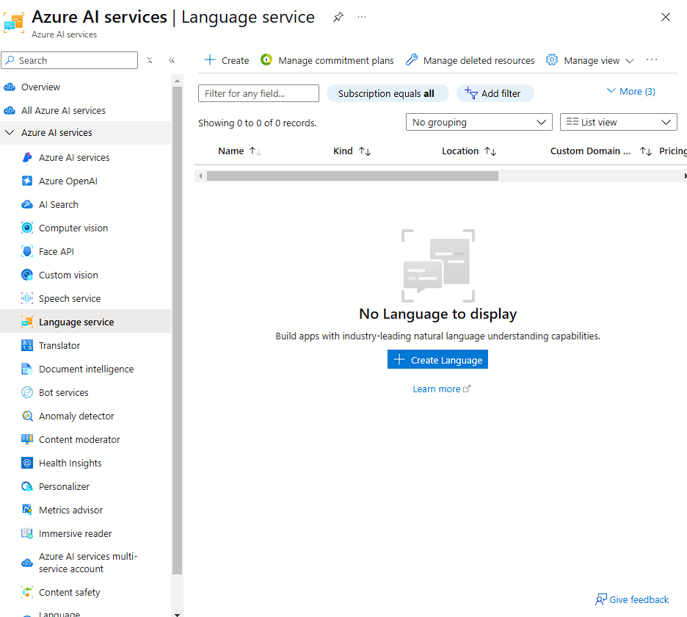

Рис. 7.1 – Відпровідний серввіс на порталі Azure.

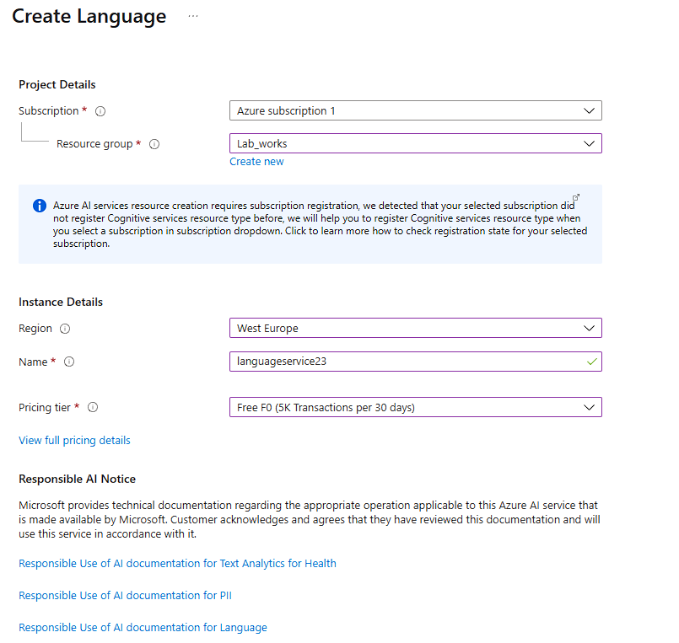

Рис. 7.2 – Введення відповідних данних для створення.

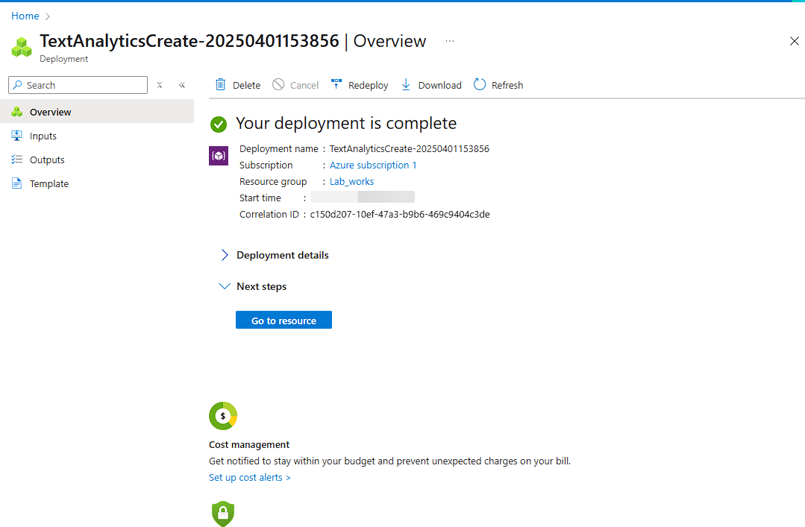

Рис. 7.3 – Перегляд створеного ресурсу.

### ****2. Консольна версія додатку health client**** :

У класі функції реалізовано логіку:

* Аналіз тексту;
* Визначення діагнозів і супутніх сутностей;

Все виконується в командному рядку, код взятий з документації ресурсу, відповідні результати також переносяться в консоль (рис. 7.4).

Рис. 7.4 – **Результати роботи консольного прототипу**.

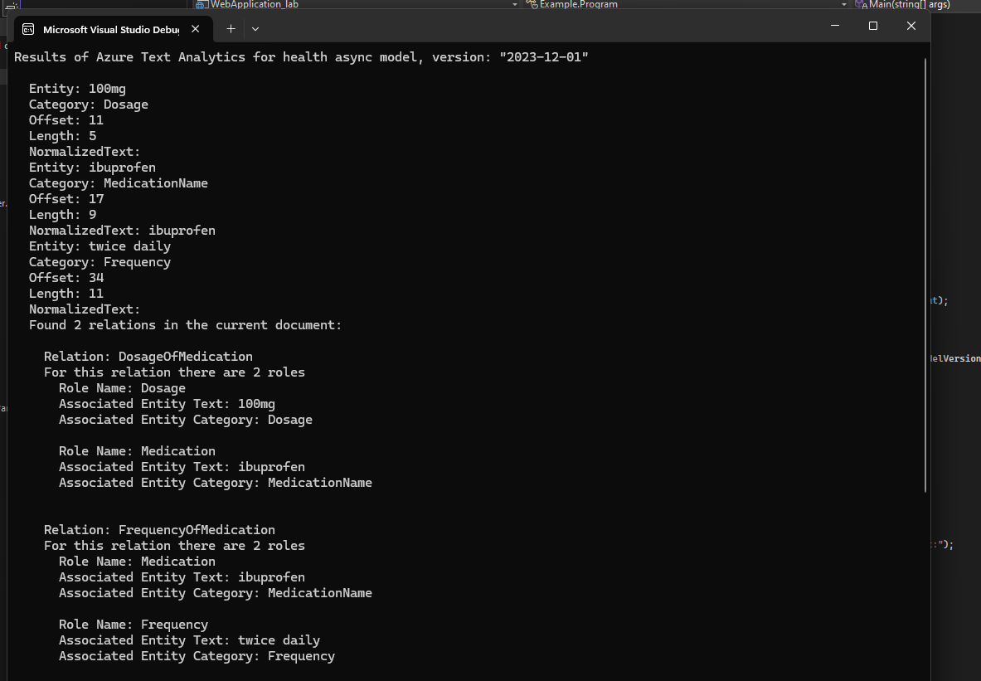

### ****3. Консольна версія додатку Personally Identifiable Information**** :

У класі функції реалізовано логіку:

* Аналіз тексту;
* Визначення та маскування особистих данних;

Все виконується в командному рядку, код взятий з документації ресурсу, відповідні результати також переносяться в консоль (рис. 7.5).

Рис. 7.5 – **Результати роботи консольного прототипу**.

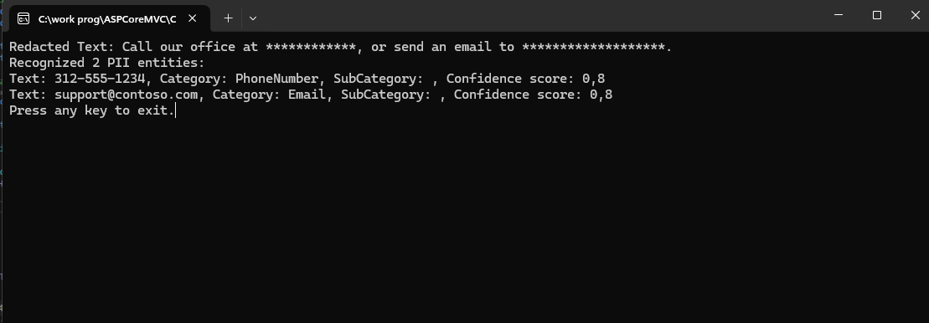

### ****4. Створення WEB версії застосунку з творчим завданням****:

У класі функції реалізовано логіку:

* визначення сутностей та їхнього типу;
* маскування конфіденційної інформації текстом категорії;
* додавання текстового поля з виводом для категорії ліків і супутніх сутностей
* виведення на екран у формі таблиці з коефіціентом впевненості;

Кожен документ створюється з відповідно знайденими сутностями та їх посиланнями. Для імплементації логіки були написані наступні складові проекту (рис. 7.6):

* **Model (рис. 7.7) ;**
* **View (рис. 7.8);**
* **Controller (рис. 7.9);**

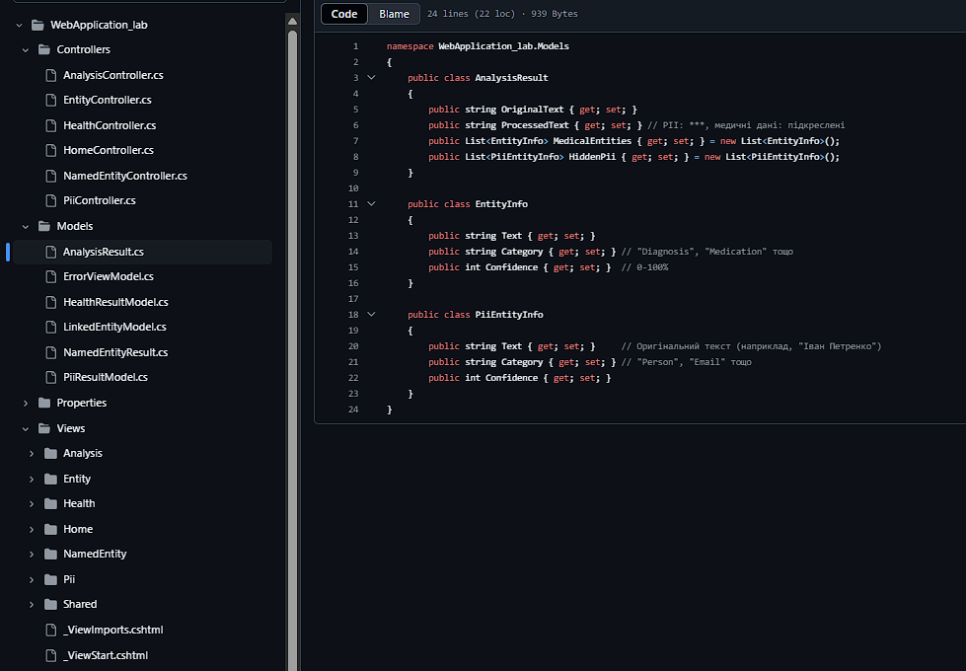

Рис. 7.6 – **Структура проекту**.

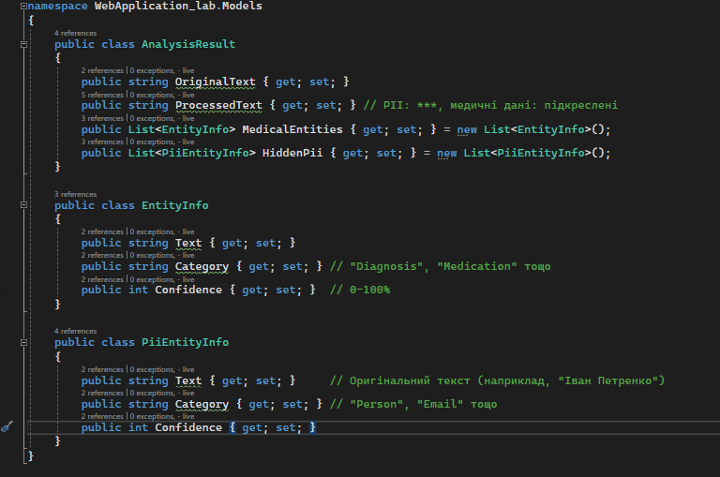

Рис. 7.7 – **Model**.

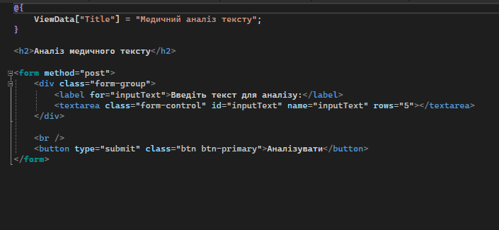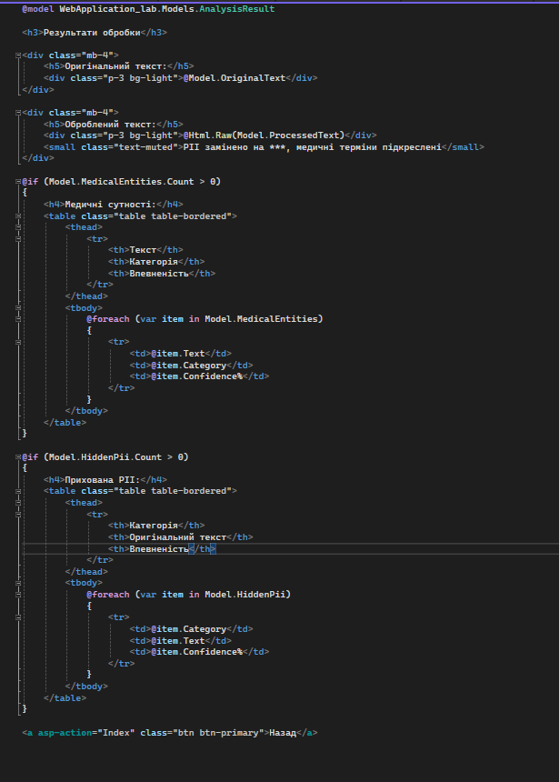

Рис. 7.8 – **View**.

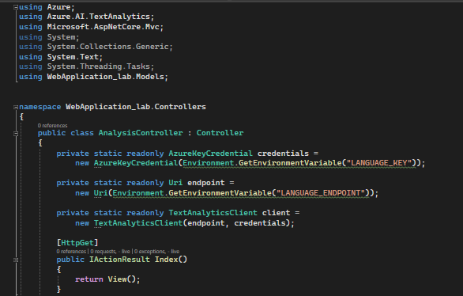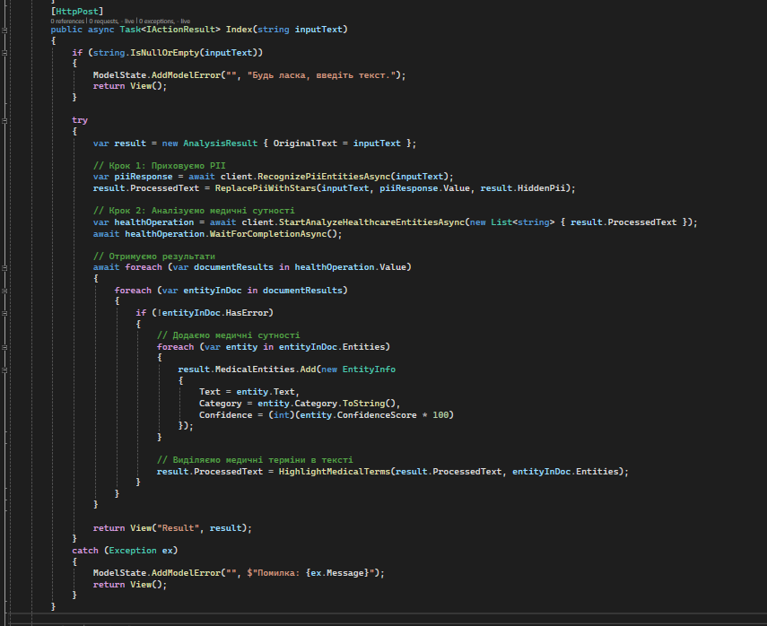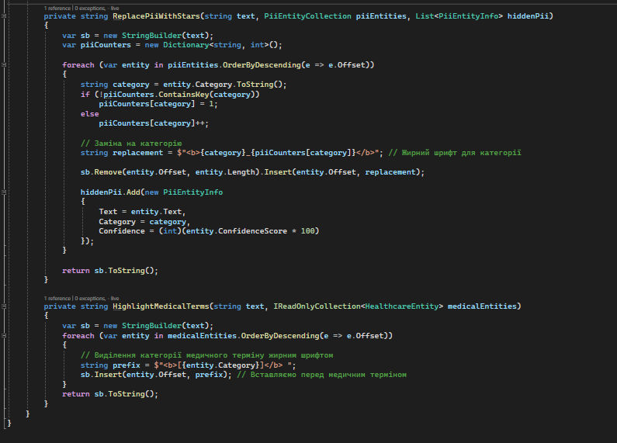

Рис. 7.9 – **Controller**.

**10. Тестування (рис. 7.10 ):**

Рис. 7.10 – **Виконання програми**.

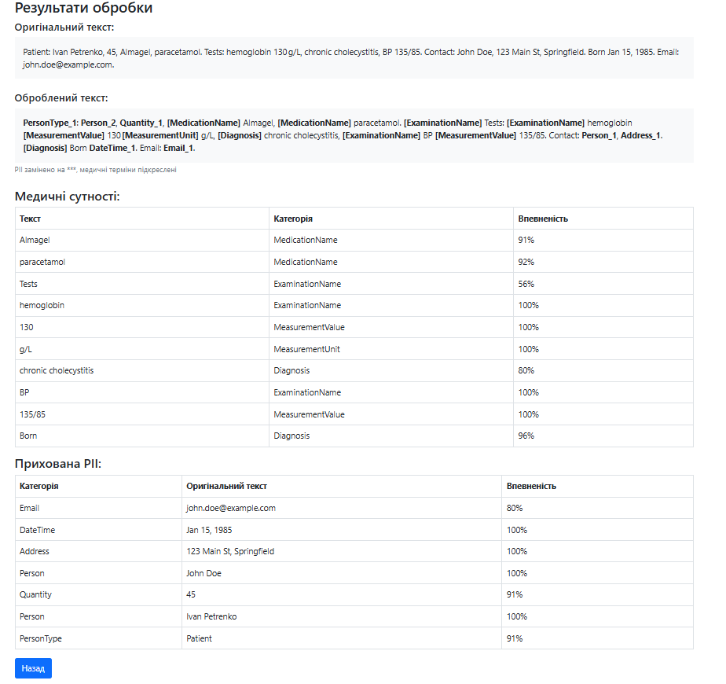

**Висновок:**

У результаті виконання лабораторної роботи було успішно реалізовано функціонал виявлення особистої ідентифікаційної (PII) та медичної інформації за допомогою сервісу Azure AI Language. Консольні приклади продемонстрували основні можливості сервісу, а у веб-застосунок було інтегровано нові сторінки з аналізом тексту, маскуванням PII-даних та деталізованим відображенням медичних сутностей у табличній формі.

Особливу увагу приділено точності розпізнавання та коректності категоризації, які виявилися на високому рівні. Творче завдання дозволило побачити потенціал цієї технології у реальному застосуванні — наприклад, у медичних інформаційних системах чи для автоматичного знеособлення чутливих даних в освітньому процесі.

[Git Reposytory](https://github.com/AndrewDem0/Cloud_Tech.git)